**Спеціалізована школа І-ІІІ ст. ім.О.Маковея**

**з поглибленим вивченням інформаційних технологій та технологічних дисциплін**

**м.Заліщики**

**з природознавства у 4 класі**

**на тему:**

**Підготувала вчитель**

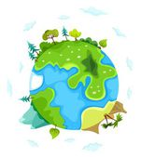 **початкових класів**

**М.М.Золота**

**2016 рік**

**Мета:** продовжувати знайомити учнів з океанами Землі, їх розміщенням на карті півкуль і глобусі, розвивати навики читання карти і роботи з нею, висвітлювати значення океанів та використання їх багатств людиною; формувати вміння логічно міркувати, чітко висловлювати свою думку, здійснювати самоконтроль, узгоджено працювати на уроці, сприяти розвитку  пам'яті, уваги, спостережливості; виховувати захоплення неповторністю й величчю природи, бережне ставлення до природних багатств.

**Обладнання:**глобус, карта півкуль, картки для контролю знань, комп`ютер, проектор, навчальна презентація, мікрофон, сигнальні картки.

**Хід уроку**

**І.** **Організаційний момент. Привітання.**

** ***Добрим словом поділіться ,***

***Один одному всміхніться,***

***На урок старання не забудьте взяти,***

***Сядьте всі рівненько, будем починати.***

**1.1. Створення позитивного настрою.**

Послухайте уривок з вірша Тамари Коломієць.

Це ж скільки треба,

Щоб його перепливти!

А кругом вода та небо,

І землі не стрінеш ти.

Обмива він дні і ночі

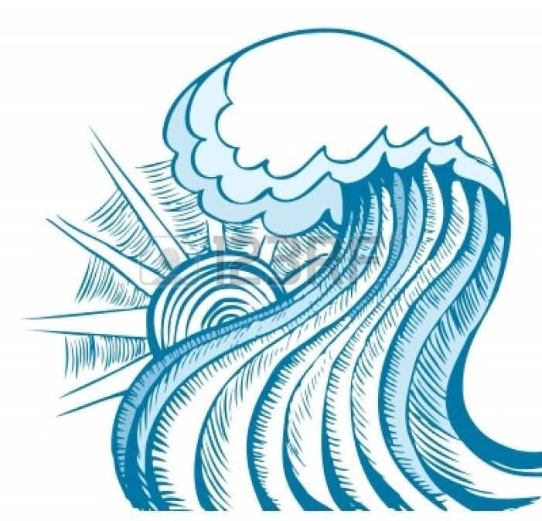 Береги материків,

І заклично світять очі

Прибережних маяків.

В шторми - гонить хвиль отари.

Перекрутить все довкіл,

Позбира грозові хмари

І пошле на суходіл.

З них дощу земля нап’ється,

І дерева, і зело.

З них наповниться, заб’ється

З-під коріння джерело.

Так, те саме, від якого

Починалась путь сюди.

Дивовижне вічне коло

Є в цілющої води.

І нема йому початку,

І нема йому кінця.

В нім, немов найменша цятка,

Б’ється серце джерельця.

Про що йдеться у вірші? Так, у вірші описується океан.Які рядки допомогли вам здогадатися, що це океан?

Запишемо букви в стовпчик і підберемо слова, які допоможуть нам працювати на уроці.

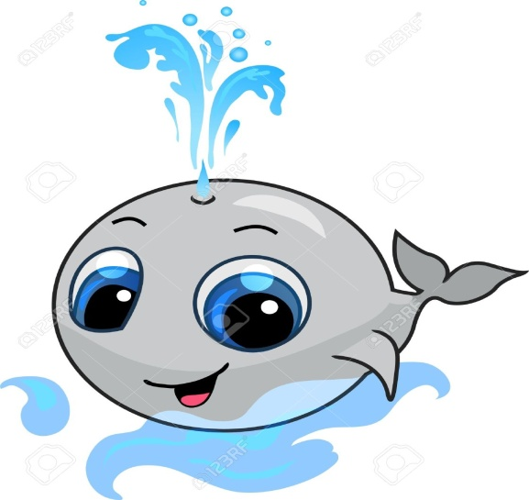 - Візьмемо з собою на урок:

**О**ригінальність

**К**реативність

**Е**нергійність

**А**ктивність

**Н**аполегливість

**1.2. Підсумок фенологічних спостережень.**

- Погляньте у вікно. Що ви можете сказати про погоду сьогодні?

- Що вплинуло на зміни в природі?

- Пригадайте, яка погода була вчора. Чи схожа вона на сьогоднішню?

- Як світить сьогодні сонечко ,чи високо воно знаходиться над землею?

- Що ви скажете про вітер?

- Які зміни у житті рослин відбулися протягом цього місяця?

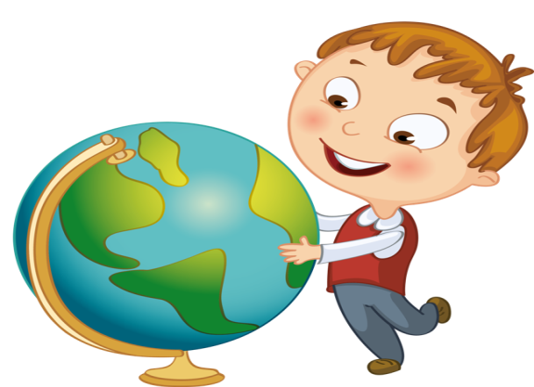- А у житті тварин? - За чим ви спостерігали дорогою до школи?

- Чим займалося населення нашої місцевості у цьому місяці?

**-**Які народні прикмети осені ви змогли перевірити?

**1.3. Повідомлення чергового синоптика**  за таким планом: дата, температура повітря, вітер, стан неба, опади.

**ІІ. Перевірка домашнього завдання.**

**2.1 Розминка.Дидактична гра «Сонечко».**

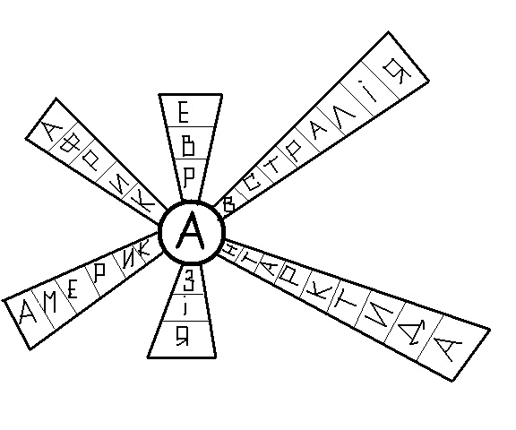Запишіть назви материків, тоді засяє Сонце – центр сонячної системи. (До дошки виходять 2 учні, один записує назви материків в схему, а інший показує їх на карті.)

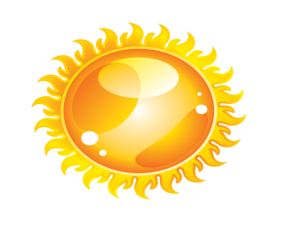

**2.2. Робота в парах з картою.**

**Гра «Перевір себе»**.( До дошки виходять по черзі кілька пар по 2 учні. Один називає певні об’єкти , а інший показує їх на карті.)

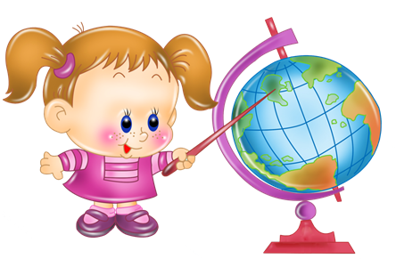- Показати, де знаходиться Північна Америка і Південна Америка, Євразія, Африка, Австралія, Антарктида.

- Показати з яких частин складається материк Євразія.

- Показати умовну лінію між Європою та Азією.

-Показати екватор та полюси.

-Показати умовну лінію між Європою та Азією.

-Показати материки, які знаходяться у східній півкулі? (Євразія, Африка, Австралія, частково - Антарктида.)

-Показати материки,які знаходяться у західній півкулі? (Північна Америка, Південна Америка, частково - Антарктида.)

-Показати материк, який знаходиться у західній та східній півкулях? (Антарктида.)

-Яким кольором позначено Антарктиду? Чому?

-Показати найбільший материк.

-Показати найменший материк.

**2.3. Прослуховування повідомлень учнів про представників флори та фауни Тихого океану.**

**2.4. Самостійна робота .**

***1. Тестування.***

1. **Мільйони років тому вся поверхня нашої планети була вкрита:**

*а) льодом;*

*б) лавою;*

*в) водою.*

**2. В наш час водою зайнято:**

а) *одна третини поверхні Землі;*

*б) дві третини поверхні Землі;*

*в) дві п’ятих поверхні Землі.*

**3. Водний простір нашої планети поділяють на:**

*а) три частини;*

*б) чотири частини;*

*в) дві частини.*

**4. Погоду на Землі створює:**

*а) Світовий океан;*

*б) Атлантичний океан;*

*в) Тихий океан.*

**5. У світовому океані живуть близько:**

*а) 10 тисяч водоростів;*

*б) 20 тисяч водоростів;*

*в) 5 тисяч водоростів.*

**6. Водорості бувають:**

*а) зелені, бурі, червоні;*

*б) зелені, фіолетові та бурі;*

*в) тільки зелені та сині водорості.*

**7. З дна морів і океанів добувають:**

*а) нафту, газ, олово, залізні і мідні руди;*

*б) нафту, газ, олово, граніт;*

*в) нафту, газ, олово, вугілля.*

**8. Спочатку людина долала невеликі відстані океану за допомогою:**

*а) вітрильників;*

*б) параходів;*

*в) дерев’яних човнів.*

**9. Найбільший з океанів:**

*а) Індійський;*

*б) Тихий;*

*в) Атлантичний.*

**10. Найменший з океанів планети:**

*а) Індійський;*

*б) Тихий;*

*в) Північний Льодовитий.*

**Відповіді:** *1. в); 2. б); 3.б); 4.а); 5.а); 6.а); 7.а); 8.в); 9.б); 10.в).*

**2.Закінчити речення.На місці крапок вписати першу літеру назви океану.**

* 1. Найбільший океан ………….(Тихий океан)
  2. Найменший океан………….. (Північний Льодовитий океан)
  3. Найглибший океан  …………..(Тихий океан)
  4. Найтепліший океан………….(Атлантичний океан)
  5. Океан, що розділяє Африку та Австралію………(Індійський океан)
  6. Найхолодніший океан …………(Північний Льодовитий океан)
  7. Океан, який не підтверджує свою назву …………(Тихий океан)

**ІІІ. Фізкультхвилинка.(відеоролик)**

**ІІІ. Мотивація навчальної діяльності учнів.**

**3.1. Визначення теми й завдань уроку.Знайомство з гостями.**

**Вчитель . С**ьогодні до нас на урок завітали вчитель географії та учні старших класів, які дуже захоплюються вивченням природничих наук. Вони приготували для вас цікаві презентації та повідомлення про положення та природу Атлантичного океану. Може у вас є запитання до них?

**3.2. Бесіда – обмін досвідом.**

**Уч.1. Чому вам подобається вивчати природу**?

(Кожен учень каже свою думку)

**Уч.2. Що вивчає наука географія?**

**Відповідь 1. Заглянемо у словничок.**

**Географiя — це комплексна наука, яка вивчає природу Землi, компоненти географічної оболонки, територiальну органiзацiю населення та його господарську дiяльнiсть.**

**Уч.3.Звідки ви черпаєте цікаву інформацію?**

**Відповідь 2.** Джерелами географічних знань для школярів є звичайно підручник з географії та різного роду географічні карти. Проте є і інші джерела з яких ми можемо почерпнути знання про Землю.Розглянемо слайд.

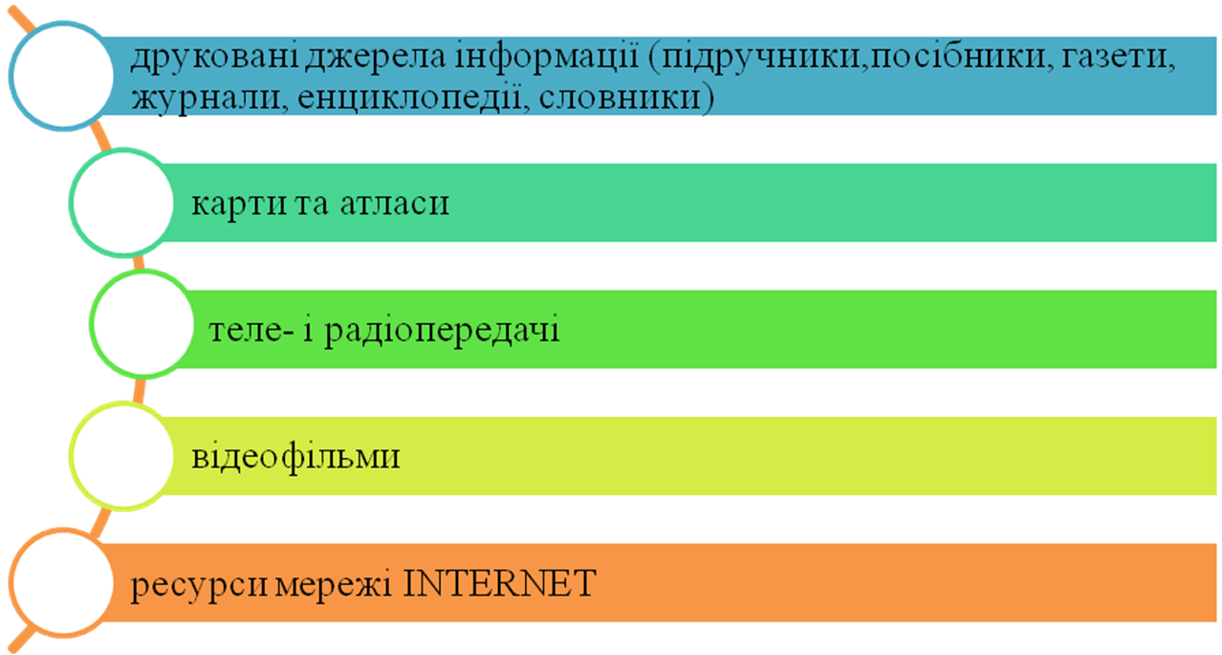

**Відповідь 2.** А ще незмінним та корисним джерелом для мене є **Вікіпедія**.Раджу кожному учневі звертатися до неї за інформацією. Ви знаєте, що це таке? Подивимося визначення на слайді.

**Вікіпе́дія (**[**англ.**](https://uk.wikipedia.org/wiki/%D0%90%D0%BD%D0%B3%D0%BB%D1%96%D0%B9%D1%81%D1%8C%D0%BA%D0%B0_%D0%BC%D0%BE%D0%B2%D0%B0)***Wikipedia*,[ˌwɪkɪˈpiːdɪə]) – загальнодоступна**[**вільна**](https://uk.wikipedia.org/wiki/%D0%92%D1%96%D0%BB%D1%8C%D0%BD%D0%B8%D0%B9_%D1%82%D0%B2%D1%96%D1%80)

**багатомовна**[**онлайн-енциклопедія**](https://uk.wikipedia.org/wiki/%D0%9E%D0%BD%D0%BB%D0%B0%D0%B9%D0%BD-%D0%B5%D0%BD%D1%86%D0%B8%D0%BA%D0%BB%D0%BE%D0%BF%D0%B5%D0%B4%D1%96%D1%97)**. Будь-хто, у кого є доступ до читання Вікіпедії, також може редагувати практично всі її статті. Вікіпедія — шостий за популярністю сайт у світі.**

**Вчитель.** Спасибі вам . Ми неодмінно скористаємося вашими порадами. А зараз надаємо слово вчителю географії та учням.Уважно слухайте та дивіться презентації, тому що в кінці уроку буде «Бліц-турнір».

**3.3. Слухання розповідей та перегляд презентацій.**

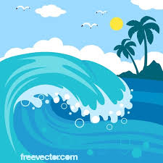**Вчитель географії.** **Атлантичний океан** – другий за величиною після Тихого океану та найтепліший серед океанів. Він дуже солоний. Назва походить від міфічної країни Атлантиди і пов’язана з грецьким міфом про гіганта Атланта: «На крайньому заході цього океану жив велетень Атлант, який на своїх плечах тримав небосхил…» Температура води в різних частинах Атлантичного океану неоднакова. Найтепліше – поблизу екватора. На дні зростають бурі, червоні та зелені водорості. Серед них і бура саргасова водорость, яка утворює зарості на великих територіях.

Тільки в ньому розташоване море без берегів, яке має надзвичайно прозору воду. Це **Саргасове море.** Предмети видно в ньому до глибини 66,5 метра. Португальські мореплавці експедиції Христофора Колумба називали їх «саргассо», оскільки бульбашки повітря на водоростях за своєю формою нагадують сорт винограду такої назви.

**Передаю естафету моїм юним природолюбам - географам.**

**Географ 1.** **Атлантичний океан** — найдовший серед усіх океанів. Він умовно розділяє нашу планету на Східну й Західну півкулі. Атлантичний океан межує з Тихим океаном із південного заходу, з Індійським — із південного сходу, з Північним Льодовитим — із півночі. ( показує на карті) Атлантичний океан омиває береги всіх материків, крім Австралії, і знаходиться в усіх теплових поясах. Він став основним морським шляхом людства і свого значення в цій якості не втрачає й донині.  
 Атлантичний океан досить глибокий. Середня його глибина становить 3926 м, а найглибше місце — жолоб Пуерто-Рико — сягає відмітки 8742 м. До океану впадають великі річки різних континентів: Амазонка, Міссісіпі, Конго, Дунай, Дніпро, Рейн та інші.

**Географ 2.Атлантичний океан** - другий за розміром, дає 35% світового вилову риби. В океані водяться: скумбрія, тріска, сардина, меч-риба, багато китів. Одне з найбрудніших його морів — Балтійське. Як і в Тихому океані, виявлено родовища нафти та газу, пробурено сотні свердловин, прокладено на дні нафто- й газопроводи. Води його теж забруднені. Атлантичний океан довгий час був природною науковою лабораторією, де дослідники з різних країн і частин світу зробили багато відкриттів. Атлантичний океан найбільш дослідже­ний серед усіх океанів, але й найбільш забруднений через інтенсив­ну господарську діяльність.

**Географ 3.** Атлантика заселена різними видами тварин. У холодних полярних водах зустрічаються кити, тюлені, моржі, морські котики, у теплих водах мешкають морські їжаки, акули, морські черепахи, дельфіни, риби-папуги, меч-риба.летючі риби, морські змії й інші тварини. З птахів – альбатроси і тюлені.Більша частина вилову риби припадає на північну частину океану. Виловлюють тут тріску, оселедець, морського окуня, скумбрію, мойву. Крім риби, в океані здійснюють вилов крабів, кальмарів, омарів, устриць, лангустів. Останнім часом надмірний вилов риби й морських тварин призвів до зменшення їх числа, а тому людство має вжити термінові заходи, спрямовані на відновлення їх кількості.

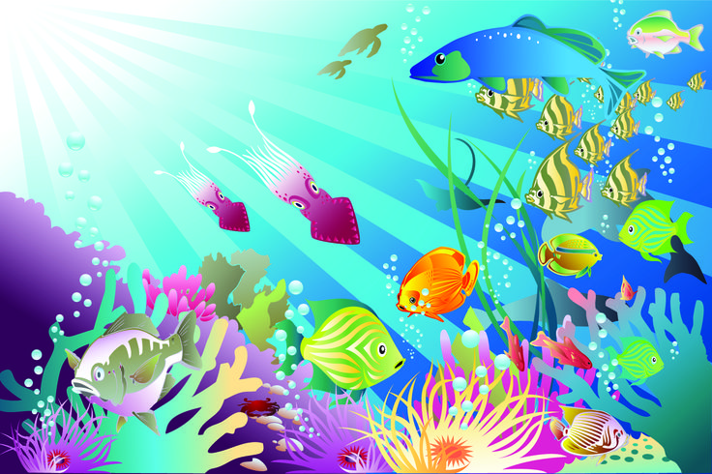**Географ 5**. В Атлантичному океані мешкає електричний скат,який електричним струмом вражає свою здобич, або людину, яка підпливає близько до нього. Восьминіг живе на кам’яному дні, полює на крабів, молюсків. Вченні довели, що він може розрізняти кольори і форми. Котики взимку живуть у воді, влітку – на березі. Люблять побавитись у воді.Кит – горбач одна з найбільших у світі тварин. Він - гарний акробат. Виплигує з води на висоту триповерхового будинку, крутить сальто. Синій кит – найбільша у світі тварина. Довжина тіла 30 м(це приблизно 2 залізничних вагони) і масою до 170 т (як 2,5 тис. чоловік ). Живляться кити дрібними рачками. Кожен день потребує 4 т їжі. Над неозорим океаном ширяють альбатроси, розмах крил яких 3 м . Баклани люблять поживитися крабам. Морські їжаки живуть в глибинах океану. Їх називають голкошкірими. Тіло їхнє вкрито голками, довжиною понад 30 см. Поранення голкою викликає сильний біль, може виникнути параліч. Морська зірка – родич морських їжаків. Зірки можуть мати до 40 промінців. Акули весь час рухаються, тому що в них немає плавального міхура. Вони чудово бачать у сутінках. Це риба – хижак. Тигрова акула завдовжки 6 м, має величезну пащу з трикутними зубами. Нападає на будь яких тварин . Отже, тваринний світ тут надзвичайно цікавий.

**Географ 5 .** У листопаді 1963 р. трапилася дивовижна подія. Води океану біля південного узбережжя острова Ісландія раптом почали закипати, а над його поверхнею виник стовп чорного диму. Потім загуркотіло, і з-під води з'явився острів. Він на очах збільшувався за рахунок лави, яка надходила з підводного вулкану. Уже на другий день висота острова становила 10 м, ще за п'ять днів - 60 м, а за два тижні - більш ніж 90 м. Довжина острова досягала близько 800 м. Коли у квітні наступного року виливи лави припинилися, новонароджений острів сягав висоти 145 м. Минув час, і розмитий хвилями острів знову занурився в океан.

**Вчитель географії.** Природа Атлантичного океану, так само, як і Тихого, потерпає від діяльності людини. Атлантичний океан уже не в змозі самоочищатись і відновлювати свої ресурси. Найбільшим джерелом забруднення Атлантики є нафта, що потрапляє в океан під час аварій танкерів і роботи бурових платформ.Тому всі повинні задуматися і вживати негайних заходів щодо його охорони. Світовий океан просить допомоги. Що ж треба робити людям, щоб зберегти багатства Світового океану? На урок ви мали приготувати проекти, які би допогли охороняти водні багатства Землі.(Представлення домашніх проектів.)

Діти, сподобалася вам наша зустріч? Що цікавого і нового ви дізналися?

**Вчитель.** Спасибі вам за такі захоплюючі розповіді та цікаві презентації. До наступних зустрічей. А вам, юні географи, бажаю успіхів у вивченні природи.

**ІV. Актуалізація знань учнів. Підсумок уроку.**

**4.1. Складання опорно-логічної схеми.**

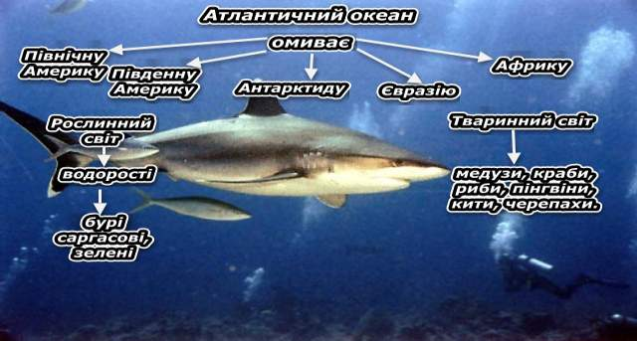

**4.2. Бліц-турнір .** Пропоную вам провести бліц-турнір. Спілкуватися будемо за допомогою сигнальних паличок. (Учитель читає твердження: якщо воно вірне, учні показують картку із **зеленим** кольором, ні - **червоним**.

**•   Велику частину поверхні земної кулі займає вода.  
•   Зовсім без води на Землі можуть існувати деякі живі істоти.  
•   Океани — частина Світового океану.  
•   Світовий океан поділяють на три океани.  
•   Моря — частини Світового океану.**  **•   Не всі моря і океани належать до Світового океану.  
•   На земній поверхні існує небагато різних водойм.  
•   Водойми Землі бувають природні: океани, моря, ріки, озера; штучні: ставки, водосховища.  
•   Океани займають понад половину поверхні Землі.  
•   Моря є частинами суходолу.**

**4.3. Робота в групах.**

Щоб перевірити чи уважно ви слухали повідомлення гостей, поділимося на невеликі групи. Кожна група отримає листок із запитаннями . В колонці справа потрібно поставити «+» або « - ». Кожна правильна відповідь – один бал.

1. **Атлантичний океан – найглибший.**
2. **Атлантичний океан –найтепліший.**
3. **Атлантичний океан – найсолоніший.**
4. **Назва пов’язана з грецьким міфом.**
5. **Атлантичний океан – найкоротший.**
6. **На дні ростуть бурі,зелені,червоні водорості.**
7. **Тут є поклади вугілля та газу.**

**8. Тут є море без берегів.**

**9. Атлантичний океан – найбільш досліджений.**

**10.Атлантичний океан – третій за розміром.**

**11.Світовий океан потребує охорони.**

**12. Природа океану дуже різноманітна.**

**V. Оцінювання . Домашнє завдання.**

1. Спостереження за природою.

2. Опрацювати статтю у підручнику с. 51-52.

3. І варіант готує повідомлення про «кольорові» моря Світового океану, а ІІ варіант готує цікаву інформацію про представників рослинного та тваринного світу Атлантичного океану.